Anna WOJAS-PELC
Dorota WIELOWIEYSKA-SZYBIŃSKA
Agnieszka KIEŁTYKA*
Obecność przeciwciał przeciwjądowych
i przeciw Borrelia burgdorferi u chorych
z twardziną plackowatą, Unijną głęboką
i atrophoderma Pasini-Pierini
Presence of the antinuclear antibodies and antibodies to Borrelia burgdorferi among patients with morphea en plaque, deep linear scleroderma and ai:ropiiodernuf Pasini-Pierini
Klinika Dermatologii i Wenerologii
Collegium Medicum
Uniwersytetu Jagiellońskiego, Kraków Kierownik:
Prof, dr hab.
Jadwiga Bogdaszewska-Czabanowska
‘Katedra Epidemiologii i Medycyny Zapobiegawczej Collegium Medicum Uniwersytetu Jagiellońskiego, Kraków Kierownik: Prof, dr hab. Wiesław Jędrychowski
Dodatkowe słowa kluczowe:
twardzina skórna
przeciwciała przeciwjądrowe
przeciwciała przeciw Borrelia burgdorferi korelacje kliniczne
Additional key words:
circumscribed scleroderma antinuclear antibodies
antibodies to Borrelia burgdorferi clinical correlation
Twardzina skórna należy do szerokiego kręgu chorób charakteryzujących się nadmiernym włóknieniem skóry i tkanek głębszych. Według danych z literatury u 47-76% chorych z twardziną skórną stwierdzano obecność przeciwciał przeciwjądrowych, a także u części chorych obecność przeciwciał przeciwko Borrelia burgdorferi uważanej przez niektórych badaczy za czynnik przyczynowy choroby. Badaniu poddano 50 kolejnych chorych z twardziną skórną (plackowatą, Unijną głęboką, pierwotnie zanikową). U 18% chorych stwierdzono przeciwciała przeciwjądrowe w mianach od 1:40 do 1:320. Nie stwierdzono znamiennej korelacji pomiędzy obecnością przeciwciał, a klinicznymi cechami choroby. Aktywność choroby korelowała z rozległością zmian skórnych i lokalizacją na kończynach dolnych. Obecność przeciwciał przeciwko Borrelia burgdorferi, które stwierdzono u 28,5% chorych nie korelowała z typem twardziny skórnej ani jej aktywnością. Wydaje się, że rola ANA bez określonej swoistości oraz przeciwciał przeciw Borrelia burgdorferi w twardzinie skórnej jest nadal niejasna.
Circumscribed scleroderma be' longs to the group of the diseases characterized by fibrosis of the ski11 and the deeper tissue. According to th® published data, 47% to 76% patients with circumscribed scleroderm3 present antinuclear antibodies (ANA/ as well as antibodies to Borrel>a burgdorferi which is believed to be causative factor of the disease. The study was conducted in the group 0 50 consecutive patients with circub1' scribed sclerosis (en plaque, deep H*1' ear, atrophoderma Pasini-Pierini). Ah' tinuclear antibodies were detected 18% of the patients in the titer of 1^, to 1:320. There was statistically sign^1' cant correlation between activity of disease and extensiveness of the skih lesions as well as location on the loWer extremities although there was no cof relation to the clinical symptoms of № disease. In 28.5% of the patients found antibodies to Borrelia burgd0^ feri with any correlation to the type 0 localized scleroderma or its activM The role of the ANA with no distinctly specificity and antibodies to Borre11 burgdorferi in the localized sclef0 derma is still unclear.
Adres do korespondencji:
Dr n. med. Anna Wojas-Pelc
Klinika Dermatologii i Wenerologii CM UJ
31-501 Kraków, ul. Kopernika 19
Do szerokiego kręgu chorób z grupy twardziny (scleroderma) należy wiele jednostek chorobowych charakteryzujących się najczęściej obecnością zmian zapalnych w początkowej fazie schorzenia, a następnie zmianami o charakterze stwardnień i zaników o różnym stopniu nasilenia. Jednakże, mimo bardzo znacznego podobieństwa klinicznego zmian skórnych oraz podobnego obrazu histopatologicznego konieczne jest właściwe odróżnienie postaci układowej twardziny (systemie sclerosis) od postaci skórnej tej choroby (localized scleroderma, sclerodermia circumscripta, morphea) oraz od zmian o charakterze twardziny rzekomej (pseudoscleroderma). Każda z wymienionych jednostek chorobowych ma bowiem inny przebieg i rokowanie, istotne różnice dotyczą również leczenia [7,29].
Twardzina skórna (TS) jest stosunko** rzadkim schorzeniem (zachorowalność*''“ nosi 2,7 przypadków na 100 000 osób rok), znacznie częściej występuje u koć1 (K:M 2-3:1) i bardziej typowo u ludzi m dych (pomiędzy 20-40 rokiem życia) [™jj Około 15% pacjentów to dzieci poniżej roku życia [7,29]. Ze względu na ksZ1 ognisk, ich rozległość oraz głęboko^ stwardnień można podzielić TS na kilka P staci [27,28]:
- plackowata (morphea en plaque),c' ■ rakteryzuje się obecnością zmian o śred p cy większej niż 1 centymetr, występują0/ w jednej lub dwóch odmiennych anatoń11 nych lokalizacjach,
- linijna (sclerodermia linearis), stwardnienie ma układ linijny. Do tej gr Tj zaliczana jest także TS, w której wyQ1
898
Przegląd Lekarski 2002 /59/11
A. Wojas-Pelc i ">l’

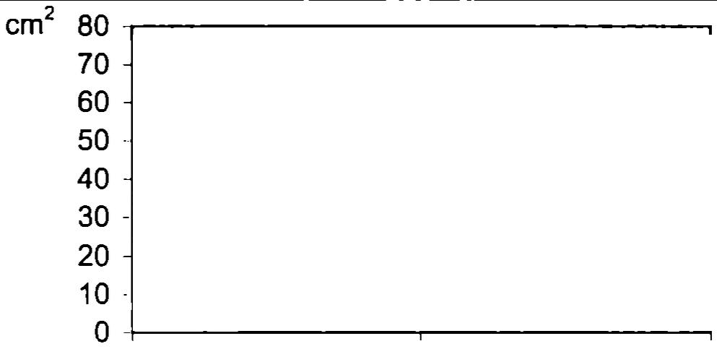
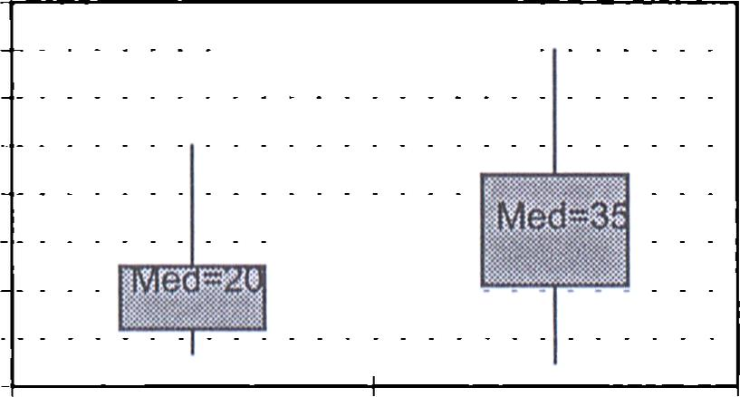
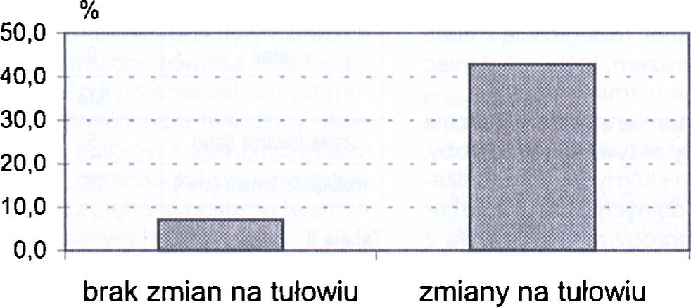

2rT1'an przypomina cięcie szablą (en coup e sabre) i postać doprowadzająca do po- Wiczego zaniku twarzy (progressive hemi- 'ac/a/ atrophy),
- twardzina skórna głęboka, charakte- jyzująca się zmianami włóknistymi skóry i
anek leżących głębiej. Su i wsp. [35] uwa- że dla rozpoznania tej postaci koniecz- ®Jest spełnienie następujących kryteriów: ecność rozlanych układających się linij- le 2vvłóknień w głębokich warstwach skóry asciwej, występowanie grubych wiązek 'agenu w tkance podskórnej i powięzi i °brej odpowiedzi na sterydy lub leki prze- ^malaryczne,
- u°gólniona (generalized morphea) je- zmiany plackowate występują w trzech Męcej anatomicznych lokalizacjach.
Kliniczne TS charakteryzuje się obec- °scią zrnian 0 charakterze twardych bla- ek koloru białego, żółtawego lub w odcie- kości słoniowej z widoczną w początko- J. aktywnej fazie choroby sino-różową wódką (tzw. liliac ring), która z czasem opniowo ustępuje. W późniejszej fazie serwuje się zanik przydatków skóry (wło- w i gruczołów potowych) oraz zmiany za- r7^We' Przebarwienia i odbarwienia l7'25,29,32],
. .Część autorów zalicza do twardziny Dh 2an'kowe zmiany skórne typu atro- oderma Pasini-Pierini (APP) uważając je tą kZC2e9°'nPj zanikową postać TS [27]. Za ste 'P0*e2ą Przemawia jednoczasowe wy- takż°Wanie TS ' APP u ozęści pacjentów, a Ąp e Przechodzenie typowych ognisk TS w n . P° kilku latach trwania choroby. Sąjed- p0 także przypadki, w których APP nie jest njePr2|®d20ne stwardnieniem skóry. Podob- n Jak w TS częściej chorują kobiety, zmia- r7 ć często obserwowane są u dzieci l7’18,25,29].
n0śKlinic2nie APP charakteryzuje się obec- lok p^brunątnych plam o różnej wielkości i nym l2aCj' (naiC2^ciej na tułowiu), widocznie? dyskretnVm zanikiem skóry, rzadko z troi nac2nym stwardnieniem w części cen- ralneJ. [7,8,29,34].
na ołi°l09ia twardziny skórnej jest niezna- Zach fjlsywano występowanie zmian po ura- osp • ’ radioterapii [26], po przebyciu ciwt *'etrznej [27L po szczepionce prze- euro C°Wej ^21- Wiele badań szczególnie lOgj Piskich dowodzi, że czynnikiem etio- fio ^2nyrn twardziny skórnej jest infekcja æ»aburgdorfer/[1,2].
dom' 0bra2ie zmian w twardzinie skórnej nja Proces wlóknienia i zmiany ukrwie- char becnie uważa się, że wlóknienie ma cjąuki 6r wtórny i jest związane z aktywa- Zapai 3du immunologicznego. W naciekach sia ? nycb w 2mianach skórnych stwierdza Wicy h no ümfocyty T jak i B [37]. W suro- ne no Orycb 2 TS stwierdzono podwyższo- moie !Orny cytokin IL-2, IL-4, IL-6, IL-8 co T[ig ^wiadczyć o pobudzeniu limfocytów obecn '76°7° chorych z TS stwierdzono (naiC7°śd Przeciwciał przeciwjądrowych njjgv ^“ciej w postaciach uogólnionych, li- [13,3qo’ nairzadziej w plackowatych) i prç . J- Przeciwciała przeciwhistonowe są stwClwk0 jednoniciowemu DNA (ssDNA) rych , !®rdzane stosunkowo często u cho- 2 rs [13,32].
brak aktywności
Rycina 1
Korelacja aktywności choroby z rozległością zmian skórnych u badanych chorych z TS (p=0,05).
Correlation between activity of the disease and extensiveness of the skin lesions in examined patients with CS (p=0.05).
EJ obecność przeciwciał przeciwko Borrelia burgdorferi
Rycina 2
Statystycznie znamienna zależność pomiędzy obecnością przeciwciał przeciwko Borrelia burgdorferi, a lokalizacją zmian na tułowiu u badanych chorych z TS (p=0,028).
Fig.2 Statistically significant correlation between presence of the antibodies to Borrelia burgdorferi and location of the lesions on the trunk among examined patients with CS (p=0.028).
Celem pracy było zbadanie obecności przeciwciał przeciwjądrowych i przeciwhisto- nowych u chorych z trzema postaciami twardziny skórnej. Podjęto także próbą oceny czy obecność tych przeciwciał koreluje z parametrami klinicznymi w twardzinie plac- kowatej (TP), Unijnej głębokiej (TG) i pierwotnie zanikowej (APP).
Materiał i metody
Badaniu poddano 50 chorych z twardziną skórną (TS) (38 kobiet i 12 mężczyzn): 16 chorych z twardziną plackowatą (TP), 16 chorych z twardziną linijną głęboką (TG) oraz 18 chorych z atrophoderma Pasini-Pierini (APP). Wszyscy chorzy byli diagnozowani i leczeni w Gabinecie Leczenia Chorób Tkanki Łącznej Kliniki Dermatologii Collegium Medicum UJ. Wiek chorych wahał się od 6 do 69 lat i wynosił średnio w grupie TP - 37,5, TG - 20,5, APP - 31,8 lal. U wszystkich chorych przeprowadzono dokładny wywiad dotyczący czasu trwania choroby, przebytego urazu, (który mógłby mieć związek z pojawieniem się zmian skórnych) oraz występowania dolegliwości kostno-stawowych. Chorzy nie podawali dolegliwości ze strony innych narządów. W badaniu klinicznym brano pod uwagę wygląd zmiany, jej całkowitą powierzchnię w centymetrach kwadratowych oraz lokalizację. Aktywność choroby oceniano na podstawie trzech parametrów: pojawienia się nowych zmian w ciągu trzech ostatnich miesięcy, powiększenia się powierzchni zmian i obecności rumienia w obrębie lub czerwono-liliowej obwódki w otoczeniu zmian. U wszystkich chorych wykonano badanie surowicy w kierunku obecności przeciwciał przeciwjądrowych metodą pośredniej immunolłu- orescencji na substratach antygenowych przełyku małpy i ludzkich komórkach HEp-2 z użyciem surowicy zwierzęcej przeciwko ludzkim immunoglobulinom zgodnie ze standardowo stosowaną techniką (22].
Max
Q3
Mediana
Qt
Min
choroba aktywna
Metoda immunodyfuzji w agarozie została wykonana wg zmodyfikowanej techniki Ouchteriony'ego, a źródłem antygenów jądrowych była grasica cielęca [22].
U 16 chorych z twardziną głęboką wykonano badanie surowicy w kierunku obecności przeciwciał przeciw- histonowych metodą Euroblotu. Fabrycznie przygotowane paski testu pokryte są wysoko oczyszczonym antygenem. W pierwszej fazie reakcji rozcieńczone surowice są inkubowane na paskach testowych. Obecne w surowicach przeciwciała przeciwhistonowe łączą się z odpowiednim antygenem. Dla uwidocznienia miejsca związania przeciwciał dodaje się znakowaną enzymem surowicę przeciwko ludzkim immunoglobulinom, co wywołuje reakcję barwną [33]. Badania te wykonano w Laboratorium Specjalistycznym „Nadzieja” w Warszawie.
Badanie obecności przeciwciał przeciwko Borrelia burgdorferi wykonano u 35 chorych, wtym u 15 chorych z TP, 3 chorych z TG i 17 chorych z APP Wykonany test oceniał łącznie obecność przeciwciał klasy IgG i IgM przeciwko Borrelia burgdorferi. Test przeprowadzony został w aparacie VIDAS przy użyciu metody ELFA (enzyme- linked fluorescent immunoassay). W pierwszym etapie przeciwciała obecne w surowicy zostały związane przez antygeny Borrelia burgdorferi, następnie zostały dodane mysie przeciwciała przeciwko ludzkim immunoglobulinom klasy IgM i IgG sprzężone z fosfatazą alkaliczną. W ostatnim etapie dodany został substrat (fosforan 4- metyloumbelliferylu), który pod wpływem enzymu poddany został hydrolizie do fluorescencyjnego produktu (4- metyloumbelliferonu). Nasilenie fluorescencji jest proporcjonalne do stężenia przeciwciał IgM i IgG [17,24]. Badanie zostało wykonane w Pracowni Analityczno-Che- micznej Wojewódzkiego Specjalistycznego Szpitala Dziecięcego im. Świętego Ludwika w Krakowie.
Badanie rentgenowskie odpowiedniego (w zależności od wywiadu i lokalizacji zmian skórnych) odcinka kręgosłupa w projekcji przednio-tylnej i bocznej wykonano u 37 chorych w tym u 14 chorych z TP, 5 chorych z
■«karski 2002/59/ 11
899

TG i 18 chorych z APP. Wszyscy ci chorzy podawali dolegliwości bólowe ze strony kręgosłupa. Badanie wykonano w Klinice Radiologii CM UJ.
Do analizy statystycznej użyto testu dokładnego Físher’a, a w przypadku zmiennych ilościowych testu Mann'a-Whitney’a.
Wyniki
Przeciwciała przeciwjądowe stwierdzono łącznie u 9/50 chorych z twardzina skór- ną(18%): u 3/16 z TP, 3/16 z TG i 3/18 z APP. Miana przeciwciał były niskie i wahały się od 1:40 do 1:320. Wśród badanych chorych z twardziną skórną przeciwciała o typie świecenia homogennym stwierdzono u 6 chorych (TP 1, TG 2, APP 3), ziarnistym u 2 chorych (TP 1, TG 1). U jednego chorego z plackowatą postaciątwardziny stwierdzono obecność przeciwciała przeciw fibryla- rynie w mianie 1:320.
Nie stwierdzono znamiennej statystycznie korelacji pomiędzy obecnością przeciwciał, a typem twardziny skórnej, jej aktywnością czasem trwania, rozległościązmian, ich lokalizacją ani urazem, który mógł mieć związek z powstaniem zmian (tabela I).
Stwierdzono znamienną statystycznie zależność pomiędzy aktywnością choroby, a rozległościązmian skórnych i ich lokalizacją na kończynach dolnych (rycina 1, tabela II). Aktywność choroby nie korelowała z czasem jej trwania (tabela II).
Przeciwciała przeciw Borrelia burgdorferi w teście przesiewowym stwierdzono u 28,5% chorych (5,7% z TP, 2,8% z TG i 20% z APP). Obecność przeciwciał przeciwko Borrelia burgdorferi korelowała znamiennie statystycznie z występowaniem zmian skórnych na tułowiu (łącznie we wszystkich grupach TS) (rycina 2). Nie stwierdzono zależności pomiędzy typem twardziny skórnej i aktywnością choroby, a obecnością przeciwciał przeciwko Borrelia burgdorferi (tabela III).
Nie stwierdzono zależności pomiędzy występowaniem zmian radiologicznych w badanym odcinku kręgosłupa, a odpowiednią lokalizacją zmian skórnych. Stwierdzono natomiast istotnąstatystycznie zależność pomiędzy obecnością patologicznych zmian w RTG kręgosłupa, a czasem trwania twardziny skórnej. Także uraz podawany przez chorych nie korelował z występowaniem zmian w RTG kręgosłupa (tabela IV).
Omówienie
Twardzinę skórnąw postaci ognisk plac- kowatych stwierdzano częściej u dorosłych, natomiast postać linijną i głęboką u dzieci i młodzieży [21], co zgodne jest z obserwacjami dotyczącymi naszej grupy chorych.
W badanej przez nas populacji stwierdzono przeciwciała przeciwjądrowe u 18% chorych (w tym przeciwjąderkowe przeciw fibrylarynie u jednego chorego). W dostępnym piśmiennictwie obecność przeciwciał przeciwjądrowych w grupie chorych ze skórną postacią twardziny waha się od 30 do 80% w zależności od użytego substratu [11,13,29,30,31,36]. Według Falangi i wsp. [14] autoprzeciwciała u chorych z TS w trakcie trwania choroby mogą być okresowo nie- wykrywalne. Obecne w surowicy naszych chorych ANA wykazywały homogenny typ świecenia w 6 przypadkach, ziarnisty u 2 innych chorych, u jednego chorego były to
Tabela I
Zależność między obecnością przeciwciał przeciwjądrowych, a typem twardziny skórnej, jej aktywności czasem trwania, rozległością zmian, Ich lokalizacją oraz urazem.
Correlation between presence of the antinuclear antibodies and type ol the localized scleroderma, its activity, du ration, extensiveness, localization and injury.
 | Przeciwciała |  | Brak przeciwciał |  | Istotność statystyczna
 | N(9) | % | N (39) | % | Istotność statystyczna
typ twardziny skórnej |  |  |  |  | p > 0,05
APP | 3 | 33,3 | 13 | 33,3
TG | 3 | 33,3 | 13 | 33,3
TS | 3 | 33,3 | 13 | 33,3
aktywność zmian | 2 | 22,2 | 10 | 25,6 | p > 0,05
lokalizacja zmian
tułów | 3 | 33,3 | 18 | 46,2 | p > 0,05
kończyny dolne | 2 | 22,2 | 18 | 46,2 | p > 0,05
kończyny górne | 5 | 55,6 | 11 | 28,2 | p > 0,05
głowa | 1 | 11,1 | 1 | 2,6 | p > 0,05
uraz | 2 | 22,2 | 4 | 10,3 | p > 0,05
 | Me | (Q1 - Q3) | Me | (Q1 - Q3)
czas trwania (lata) | 5 | 5-6 | 5.5 | 4 -10 | p > 0.05
rozległość zmian (cm2) | 25 | 10-25 | 21 | 12-35 | p > 0.05
Tabela II
Zależność między aktywnością twardziny skórnej, a lokalizacją, czasem trwania I rozległością zmian. Correlation between activity of the localized scleroderma and its location, duration and extensiveness.
 | Aktywność |  | Brak aktywności |  | Istotność statystyczna
 | N(13) | % | N(37) | % | Istotność statystyczna
lokalizacja zmian
tułów | 5 | 38,5 | 18 | 48,6 | p > 0,05
kończyny dolne | 10 | 76,9 | 11 | 29,7 | p < 0,007
kończyny górne | 3 | 55,6 | 14 | 37,8 | p > 0,05
głowa | 0 | - | 2 | 5,4 | p > 0,05
 | Me | (Q1 - Q3) | Me | (Q1 - Q3)
czas trwania (lata) | 7 | 1 -13 | 5 | 4-8 | p > 0,05
rozległość zmian (cm2) | 35 | 21 -44 | 20 | 12-25 | p = 0,055
Tabela III
Korelacja obecności przeciwciał przeciwko Borrelia burgdorferi, a typem twardziny skórnej, jej lokallzw
l aktywnością. ,|s
Correlation between presence of the antibodies to Borrelia burgdorferi and type of the localized scleroderma,
location and activity.
 | Przeciwciała przeciwko Borrelia burgdorfieri |  | Brak przeciwciał |  | Istotność statystyczna
 | N (10) | % | N(25) | % | Istotność statystyczna
typ twardziny skórnej |  |  |  |  | p > 0,05 ,
APP | 7 | 70,0 | 10 | 40,0
TG | 1 | 10,0 | 2 | 8,0
TS | 2 | 20,0 | 13 | 52,0
aktywność zmian | 2 | 20,0 | 5 | 25,0 | p > 0,05—^.
lokalizacja zmian
tułów | 9 | 90,0 | 12 | 48,0 | p > 0,028
kończyny dolne | 3 | 30,0 | 8 | 32,0 | p > 0,05
kończyny górne | 3 | 30,0 | 9 | 36,0 | p > 0,05^^,
głowa | 0 | - | 2 | 8,0 | p > 0,05
przeciwciała przeciwjąderkowe przeciw f¡- brylarynie. Także inni badacze obserwowali
najczęściej w różnych typach twardzi' skórnej homogenny typ świecenia, nas*^
900
Przegląd Lekarski 2002/59/ 11
A. Wojas-Pclc
i tfSP'

czas
Tabela IV
7’leżność między obecnością patologicznych zmian w RTG kręgosłupa, a lokalizacją twardziny skórnej,
CorrT'1 CZasern ,rwan'a choroby.
s_l a lon between pathologic changes in X-ray pictures of the vertebral column and location of the localized
-_J^2a. injury and duration of the disease.
 | Zmiany w RTG kręgosłupa |  | Brak zmian |  | Istotność statystyczna
 | N (33) | % | N(4) | % | Istotność statystyczna
älizacja zmian
tułów | 19 | 57,6 | 3 | 75,0 | p > 0,05
2pzyny dolne | 11 | 33,3 | 1 | 25,0 | p > 0,05
iczyny górne | 11 | 33,3 | 1 | 25,0 | p > 0,05
głowa | 1 | 3,0 | 1 | 25,0 | p > 0,05
uraz | 5 | 15,2 | 0 | - | p > 0,05
 | Me | (Q1 - Q3) | Me | (Q1 - Q3)
Rwania (lata) | 6 | 5-10 | 2 | 1 -4 | p= 0,021
J^fnisty, a najrzadziej jąderkowy [13,271. obe ostatnich latach zwrócono uwagę na u chCn°^ Przeciwciał przeciwhistonowych ściod^h 2 twardziną skórną. W zależno- ny Postaci choroby stwierdzano je w róż- Wyk Procencie u chorych. Sato i wsp. [32] Post^" je u ®7% chorych z uogólnioną z p^^.^fdziny skórnej, u 32% chorych clą ni ''n'iną i u 25% chorych z posta- sten ackowatą- Według innych badaczy wy- skórnWały °ne u dz'eci 2 twardziny dzjn p 88]. W naszej grupie chorych z twar- Pr^. In'inągłębokąnie wykryto obecności leciał przeciwhistonowych.
nasz 'ana Ptzeciwciał przeciwjądrowych w ha|v yc^ Przypadkach TS były niskie i wa- Przgri'? 0<? 1:40 do1:320, podobne wyniki ^stawiali także inni autorzy [32,38].
tvnar Jedne9o chorego z typowym obrazem noi^210^ Piackowatej stwierdziliśmy obec- prze Przeciwciała przeciwjąderkowego lvv tibrylarynie w mianie 1:320. Chory citygj3?3 dalszej obserwacji klinicznej. Prze- B/as 0 było stwierdzane również przez pQSt i wsp. [6] u chorej z plackowatą bjeQ twardziny skórnej, u której prze- U Or°by był stacjonarny.
60% ape 2 literatury wskazują, że nawet u Przecj Orych z TS występują przeciwciała Wernu jednoniciowemu kwasowi nukleino- Wieiij. Ss0NA, które jednak występują w Pych ¡Jnych Porohach autoimmunologicz- gę na°dhkoniec lat 90-tych zwrócono uwa- PipZon Oecn°śó w surowicy chorych z ogra- ciwCja5 do skóry postacią twardziny prze- 9lównv Pr2ec'w fibryllinie-1. Białko to jest ZeWn=i składnikiem mikrofibryli macierzy ^°Wan r2korT|órkowej. Przeciwciało to znajdą [4j 0 u 26-30% chorych z twardzinąskór- °becno4VViły S'ę P°iedyncze doniesienia o ^ej pr ci, swoistych dla twardziny układo- Pap^ ®ClWciał przeciwjądrowych w przy- ulRMp? ^ardziny skórnej (ACA, SCL 70, Pbseru, - ’ Chorzy ci wymagają wnikliwej ^sp acii. chociaż badania Blaszczyk i Pierntv h 6 Pr2ernawiają za przechodze- Posta/, P^ypadków twardziny skórnej w podohad°Wą-
^oWaiij °nie jak inni autorzy nie zaobser- $cią pjJHy zależności pomiędzy obecno- eciwciał, a aktywnością choroby,
rozległością zmian skórnych, czasem trwania, lokalizacjązmian ani przebytym urazem [6,31]. Nie stwierdzono również zależności między obecnością przeciwciał, a występowaniem konkretnego typu twardziny skórnej. Większość autorów sugeruje częstsze występowanie przeciwciał przeciwjądrowych u chorych z głęboką postacią twardziny o układzie Unijnym [6,30,31,38].
Aktywność choroby korelowała w naszej obserwacji z większą rozległością zmian skórnych oraz lokalizacją na kończynach dolnych co można wytłumaczyć faktem, że większość przedstawianych chorych z twardziną głęboką miała rozległe zmiany skórne w lokalizacji kończynowej.
Przeciwciała przeciwko Borrelia burgdorferi stwierdziliśmy u 28,5% chorych z TS. Według danych z literatury przeciwciała te były stwierdzane w surowicy wielu chorych z twardziną skórną, a nawet wykrywano kręt- ka w zmianach skórnych [1-3,5,16]. Buechner i wsp. [8] u 38% chorych z APP stwierdzili obecność przeciwciał przeciwko Borrelia burgdorferi w klasie IgG. Jednak część badaczy zwłaszcza amerykańskich neguje istnienie związku pomiędzy twardziną skórną, a infekcją Borrelia burgdorferi, uważając to jedynie za przypadkową koincydencję w populacji o wyższej zachorowalności na boreliozę [10,15,23].
Zależność statystyczną pomiędzy obecnością przeciwciał przeciwko Borrelia burgdorferi, a występowaniem zmian skórnych na tułowiu, która wystąpiła w naszej populacji badanych, uważamy za nieistotną klinicznie. Nie obserwowaliśmy zależności między obecnością przeciwciał przeciwko Borrelia burgdorferi, a typem TS i jej aktywnością.
Anomalie w zakresie kręgosłupa w badaniach radiologicznych (szczególnie rozszczep kręgosłupa) opisywano u 47% chorych z TS [9]. Uważa się, że ucisk na włókna nerwowe wychodzące z kręgosłupa może mieć związek z pojawieniem się zmian. Nasze obserwacje wykazały zależność statystyczną pomiędzy obecnością patologicznych zmian w RTG kręgosłupa, (które stwierdzono u 60% chorych), a czasem trwania twardziny skórnej. Jednak chorzy, u których TS trwała wiele lat byli starsi, a zatem zmiany, które stwierdzaliśmy w RTG
kręgosłupa były u nich prawdopodobnie związane z wiekiem, a nie łączyły się bezpośrednio z chorobą skóry, zwłaszcza, że nie stwierdzono zależności pomiędzy występowaniem patologii w badanym odcinku kręgosłupa, a odpowiednią lokalizacja zmian skórnych.
Opierając się na wynikach naszych badań i analizie aktualnej literatury wydaje się, że rola przeciwciał ANA bez określonej swoistości oraz przeciwciał przeciwhistonowych w twardzinie skórnej nie jest jasna. Powtarzanie badań w tych przypadkach jest wskazane tylko gdy stwierdzamy ich wysokie miana lub znaczną progresję zmian skórnych. Istnieją doniesienia o przejściu twardziny skórnej w postać układową [7], jednak jest to zagadnienie nadal kontrowersyjne [6].
Badania immunologiczne wykonano dzięki dotacjm uzyskanym z pracy statutowej Nr 501/ KI/509/L i grantu KBN nr 6PO5B 137 21.
Piśmiennictwo
- Aberer E., Klade H., Stanek G. et al: Borrelia burgdorferi and different types of morphea. Dermatológica 1991, 182, 145.
- Aberer E., Stanek G., Ertl M. et al: Evidence for spirochetal origin of circumscribed scleroderma (morphea). Ada Derm.Venereol.1987, 67, 225.
- Aberer E., Stanek G.: Histological evidence for spirochetal origin of morphea and lichen sderosus and atrophicans. Am. J. Dermatopathol. 1987,9,374.
- Arnett F.C., Tan F.K., Uzlel Y. et al.: Autoantibodies to the extracellular matrix microfibrillar protein, fibrillin
- in patients with localized scleroderma. Arthiritis Rheum. 1999, 12, 2656.
- Berman A., Berman G.D., Winkelmann R.K.: Atrophoderma (Pasini-Pierini). Findings on direct im- munofluorescent, monoclonal antibody and ul- traslruclural studies. Int. J. Dermatol, 1988,27,487.
- Błaszczyk M., Jarząbek-Chorzelska M., Jabłońska S.: Związek między twardziną ograniczoną a układową. Czy badania immunopatologiczne są pomocne w ustalaniu przejścia twardziny skórnej w postać układową? Przegl. Dermatol. 2000, 2,119.
- Braun-Falco O., Plewlg G„ Wolff H.H. et al.: Dermatology, Springer-Verlag, Berlin, Heidelberg, 2000, 751.
- Buechner S.A., Rufll T.: Atrophoderma Pasini- Pierni. Clinical and histopathologic findings and antibodies to Borrelia burgdorferi in thirty-four patients.
J. Am. Acad. Dermatol. 1994, 30, 441.
- Christianson H., Dorsey C., O'Leary P. et al: Localized scleroderma: a clinical study of twohundred thirty-live cases. Arch. Dermalol. 1956, 74, 629.
- Dillon W.I., Saed G.M., Flvenson D.P.: Borrelia burgdorferi DNA is undetectable by polymerase chain reaction in skin lesions of morphea, scleroderma or lichen sclerosis et atrophicus of patients from North America. J. Am. Acad. Dermatol. 1995, 33, 617.
- doVale E., Gerstmeler H., Meurer M. et al.: Spektrum antinuklearer antikorper bei zirkumskripten formen und Sklerodermie. Disch. Med. Wschr. 1986, 11, 1922.
- Drago F., Ramplnl P., Luganl C. et al.: Generalized morphoea after antitetanus vaccination. Clin. Exp. Dermatol. 1998, 23,142.
- Falanga V., Medsger T.A., Reichlin M.: Antinuclear and anti-single-stranded DNA antibodies in morphea and generalized morphea. Arch. Dermalol. 1987, 123, 351.
- Falanga V., Medsger T.A.Jr, Reichlin M., etal: Linear scleroderma: clinical spectrum, prognosis and laboratory abnormalities. Ann. Intern. Med. 1986, 104, 849.
- Fan W., Leonardl C.L., Penneys N.S.: Absence of Borrelia burgdorferi in patients with localized scleroderma (morphea). J. Am. Acad. Dermatol. 1995, 33, 682.
- Farrell A.M., Marren P.M., Wojnarowska F.: Genital lichen sderosus associated with morphoea or
rZCRIW Lekarski
2002/59/ 11
901

systemie sclerosis: clinical and HLA characteristics. Br. J. Dermatol. 2000,143, 598.
- Gollghtly M., Thomas J., Vlclana A.: The laboratory diagnosis of Lyme borreliosis. Laboratory Medicine 1990, 21,299.
- Greenberg J.E., Schachner L.A.: Localized scleroderma or morphea? Dermatology Nursing 2001, 13, 335.
- Ihn H., Sato S., Fujimoto M., et al: Demonstration of interleukin-2, interieukin-4 and interleukin-6 in sera from patients with localized scleroderma. Arch. Dermatol. Res. 1995, 287,193.
- Ihn H., Sato S., Fujimoto M. et al: Demonstration of interleukin 8 in serum samples of patients with localized scleroderma. Arch. Dermatol. 1994, 130, 1327.
- Jabłońska S. Localized scleroderma. [W:J Scleroderma i pseudoscleroderma, red. Jabłońska S., PZWL, Warszawa, 1975.
- Jarząbek-Chorzelska M.: Badania nad markerami immunologicznymi w chorobach tkanki łącznej. Praca habilitacyjna 1986.
- Lecerf V., Bagot M., Revuz J. et al.: Borrelia burgdorferi and localized scleroderma. Arch. Dermatol. 1989, 125, 297.
- Magnarelll L.: Laboratory analyses for Lyme disease. Connecticut Med. 1989, 53, 331.
- Murphy P.K, Hymes S.R., Fenske N.A.: Concomitant unilateral idiopathic atrophoderma of Pasini- Pierini (IAPP) and morphea. Int. J. Dermatol. 1990, 29, 281.
- Nelli S.M, Nlcholl J.J., Hanham I.W.F. et al: Localized morphea al site of previous radiotherapy. Br. J. Dermatol. 1988,118,110.
- Peterson L.S., Nelson A.M., Su D.W.: Classification of morphea (localized scleroderma). Mayo Clin. Proc. 1995, 70, 1068.
- Peterson L.S., Nelson A.M., Su W.P. et al: The epidemiology of morphea (localized scleroderma) in Olmsted County 1960-1993. J. Rheumatol. 1997, 24, 73.
- Rook A., Wilkinson D.S., Ebllng F.J.G.: Textbook of Dermatology, wyd. 6, Blackwell Science, Oxford, London 1998.
- Rosenberg A.M., Uzlel Y., Krafchlk B.R. et al: Antinuclear antibodies in children with localized scleroderma. J. Rheumatol. 1995, 12, 2337.
- Rosińska D., Blaszczyk M., Jurkowska-Sadow-
ska I.: Twardzina ograniczona u dzieci w świetle
wlasnych obserweji. Przegl. Dermatol. 1993,6,50j
- Sato S, Fujimoto M, Ihn H et al: Antigen specific'1) of antihistone antibodies in localized scleroderma Arch. Dermatol. 1994,130,1273.
- Schlumberger W., Meyer W., Proost S., et al: new EUROBLOT technology differentiation of ai^ antibodies against cell nuclei. Eur. J. Clin. Chem. C||P Bioch. 1995, 33, 116.
- Stoner M.F., Dixon M.S.L.: Purple depressions c the trunk and extremities. Arch. Dermatol. 1990,1’’ 1639
- Su W.P., Person J.R.: Morphea profunda. A ce' concept and a histopathologic study of 23 cases, № J. Dermatopathol. 1981, 3, 251.
- Uziel Y., Krafchlk B.R., Silverman E.D. et al: calized scleroderma in chilhood: a report of 30 case Semin. Arthritis Rheum. 1994, 5, 328.
- Whittaker S.J., Smith N.P., Jones R.R.: SoliW
morphoea profunda. Br. J. Dermatol. 1989,120,43
- Woo T.Y., Rasmussen J.E.: Juvenile linear sclef derma associated with serologic abnormalities. Arc Dermatol. 1985, 11, 1403.
- Yamanaka C.T., Gibbs N.F.: Trauma-induced line scleroderma. Cutis 1999, 63, 29.
. I
A. Wojas-l’clc i
902
Przeglqd Lekarski 2002 /59/ 11

